Teología de la liberación - Volver al Evangelio.
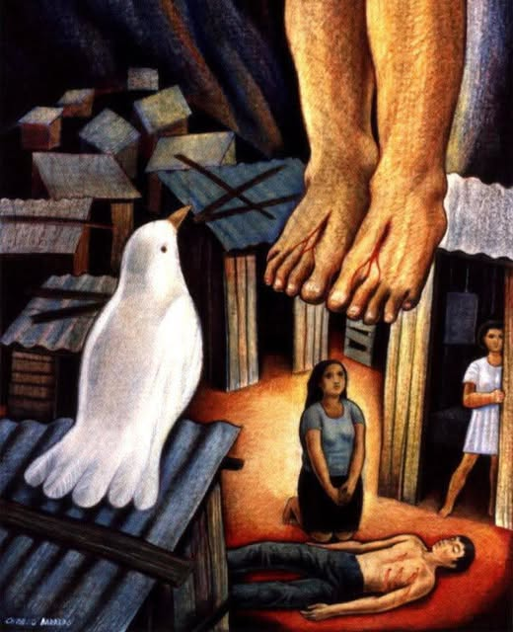
No fue la voluntad de Dios que Jesús sufriera, sino la consecuencia de su fidelidad a un proyecto de justicia. Fue asesinado por un sistema que no toleró su mensaje subversivo: que todos son hijos de Dios, que los últimos deben ser los primeros, y que el poder debe estar al servicio de la vida y no de la dominación.

Desde esta mirada, la cruz no es símbolo de resignación, sino de resistencia. Jesús no muere para que nos acostumbremos al dolor, sino para despertarnos a la injusticia del mundo y llamarnos a transformar la historia con y desde los pobres. Su resurrección es la afirmación de que la vida tiene la última palabra, y que todo proyecto de liberación, aunque crucificado, está destinado a levantarse.

La cruz no terminó en el Calvario. Cada época, cada rincón del mundo, tiene sus propios calvarios y sus propios crucificados. En ellos, la pasión de Cristo continúa. Son los pobres, los excluidos, los que sufren violencia, los migrantes rechazados, las mujeres violentadas, los pueblos indígenas despojados, los jóvenes sin futuro y los niños condenados al hambre.

Jesús no solo murió hace más de dos mil años, sino que sigue muriendo en cada hermano y hermana que sufre injustamente. Cada vez que se construye riqueza sobre la miseria de otros, cada vez que se protege el privilegio a costa de la dignidad humana, se alza una nueva cruz.

Pero la buena noticia es que Dios no está ausente. Está del lado de los crucificados. No es neutral. Dios está en las favelas, en los campos arrasados, en las cárceles injustas, en los hospitales olvidados. Y así como resucitó a Jesús, también resucita la esperanza, la lucha, la dignidad de los que no se rinden.

Hablar de los crucificados de hoy no es un acto de pesimismo, sino un llamado a la conciencia y a la acción. No basta con contemplar la cruz, hay que bajarlos de ella. Hay que comprometerse, acompañar, denunciar y construir. Porque el Reino de Dios no es un consuelo para después de la muerte, sino un proyecto de vida para el ahora.
Solo cuando dejemos de crucificar a los inocentes, cuando abracemos la justicia como forma de amor, entonces la cruz será vencida no solo en la historia de Jesús, sino en la historia de todos los pueblos.

